TD2

Introduction à Tableau

NOM : MBOUP

PRENOM : Birame

Table des matières

1. Grille de lecture 2

2. Dashboard 3

3. Analyse 4

# Grille de lecture

Les Données de visualisation ont été importées depuis cette source : <https://www.kaggle.com/datasets/usdot/flight-delays/data?select=flights.csv> .

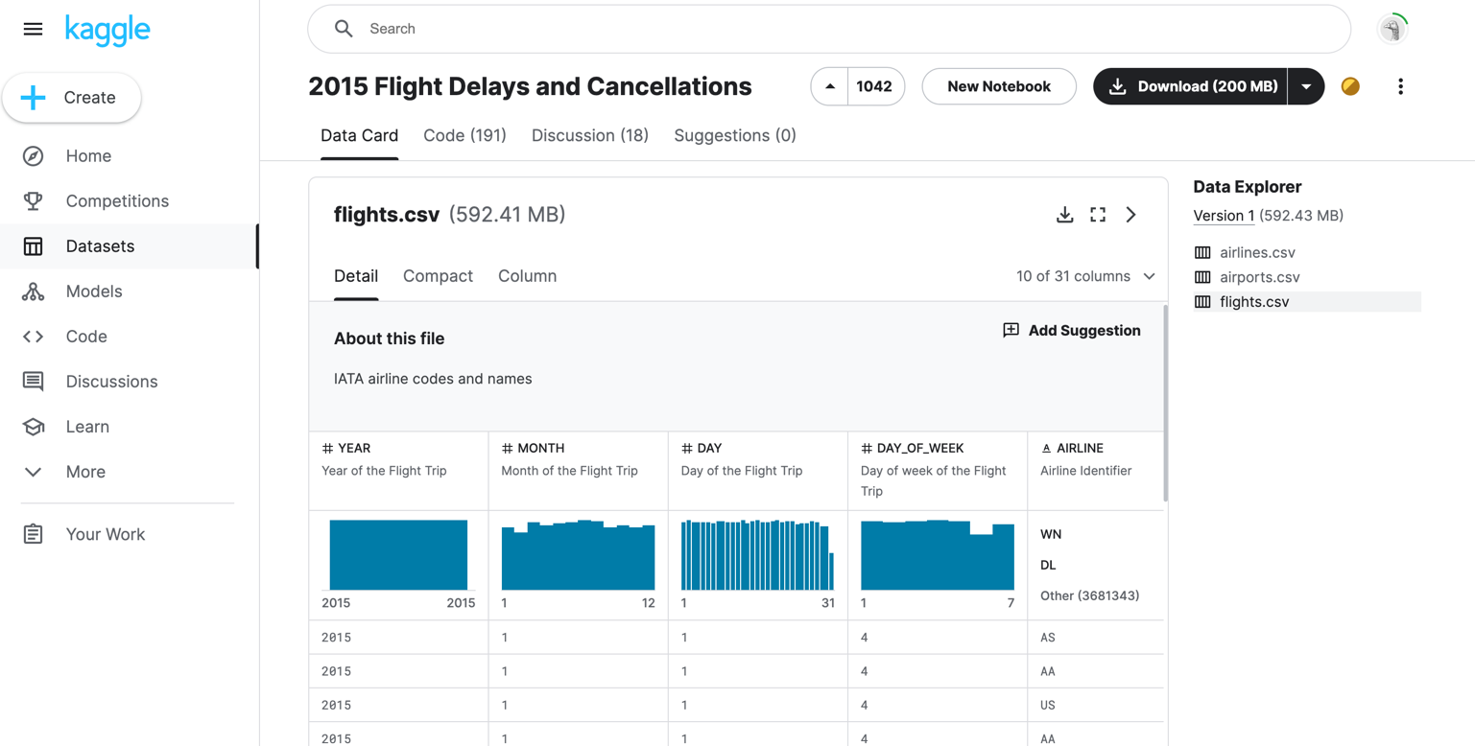

Cela représente une étude sur les retards et annulations de vols des compagnies aériens aux USA en 2015.

Comme vous allez le remarquer on note 3 sources de données qui sont rattachées : Airlines, Airports et Flights .

La **Grille de lecture** des 3 datasets est la suivante :

|  |  |  |
| --- | --- | --- |
| **DATASETS** | **Colonnes** | **Définitions** |
| **AIRLINES** | IATA_CODE | Identifiant de la compagnie aérienne |
| AIRLINE | Nom de l'aéroport |
| **AIRPORTS** | AIRPORT | Aéroport |
| CITY | Ville |
| STATE | État |
| COUNTRY | Pays |
| LATITUDE | Latitude |
| LONGITUDE | Longitude |
| AIRLINE | Id Compagnie Aérienne |
| **FLIGHTS** | FLIGHT_NUMBER | Numéro de vol |
| ORIGIN_AIRPORT | Aéroport d’origine |
| WHEELS_ON | Le moment où les roues de l'avion touchent le sol |
| SCHEDULED_TIME | Heure Prévue |
| WHEELS_OFF | Le moment où les roues de l'avion quittent le sol |
| AIR_TIME | La durée entre les heures wheel_off et wheel_on |
| AIR_SYSTEM_DELAY | Retard causé par le système |
| MONTH | Mois |
| TAIL_NUMBER | Id de l’avion |

# Dashboard

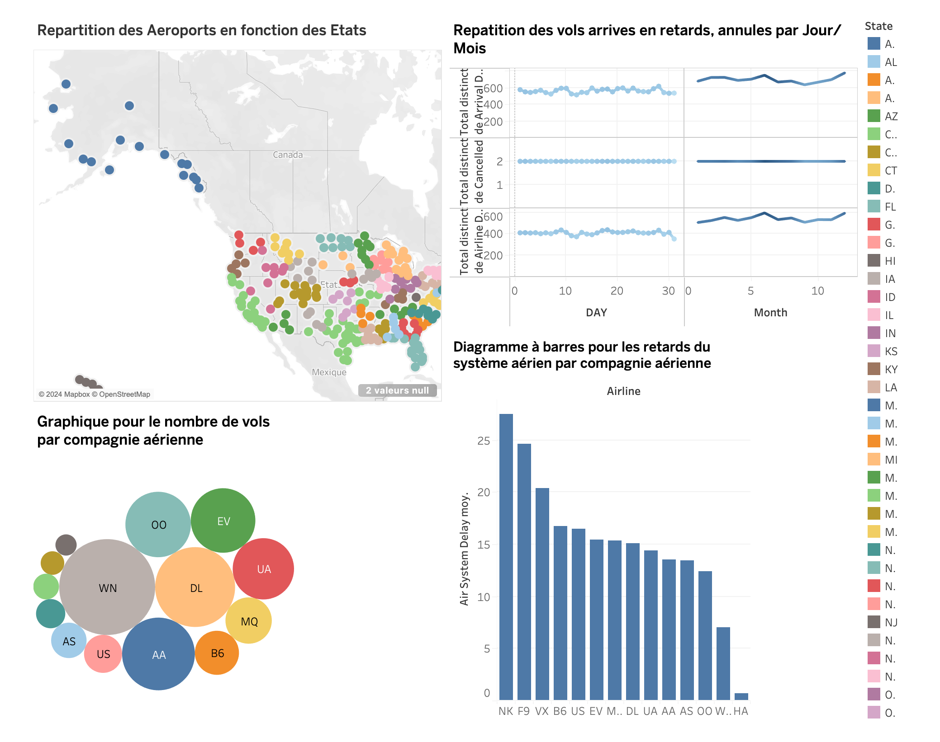

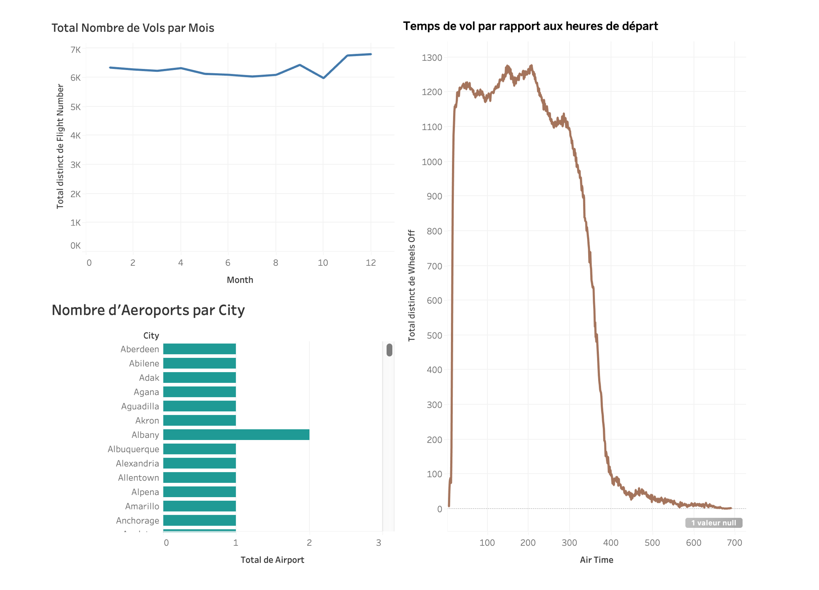

# Analyse

**// Quels sont les faits observés ?**

Répartition des vols arrivés en retard ou annulés :

Amélioration du nombre de vols en retard au fil des mois.

Répartition des aéroports par état :

Certains états détiennent un grand nombre d'aéroports, notamment l'Alaska.

Compagnies aériennes les plus en retard :

La compagnie aérienne Spirit Air Lines (NK) a le plus grand nombre de vols retardés.

Compagnies aériennes avec le plus grand nombre de vols :

Les leaders sont respectivement Southwest Airlines Co. (WN), Delta Air Lines Inc. (DL) et American Airlines Inc. (AA).

Répartition du nombre de vols par mois :

Décembre est le mois avec le plus grand nombre de vols, suivi de novembre.

Durée de vol comparée aux heures de départ :

Le temps de vol est plus long par rapport aux heures de départ.

Nombre d'aéroports par ville :

La plus grande valeur est 2 pour le nombre d'aéroports par ville.

Ces faits observés fournissent des informations utiles pour comprendre les tendances et les caractéristiques des vols, des compagnies aériennes, des mois de l'année et des aéroports.

**// Quelles sont les bonnes stratégies à prendre ?**

2- Pour éviter les retards et les annulations de vols des compagnies aériennes aux États-Unis en 2015, voici quelques stratégies que les compagnies aériennes peuvent adopter :

**Amélioration de la planification des vols :**

Utilisation de modèles de prévision météorologique avancés pour anticiper les conditions météorologiques défavorables et ajuster les horaires de vol en conséquence.

Planification de créneaux horaires suffisants entre les vols pour tenir compte des éventuels retards et réduire les effets de propagation.

**Maintenance proactive des avions :**

Mise en œuvre de programmes de maintenance préventive rigoureux pour réduire les pannes et les retards dus à des problèmes techniques.

Utilisation de technologies de surveillance à distance pour détecter les problèmes potentiels et intervenir avant qu'ils ne causent des retards.

**Gestion efficace des équipages et du personnel au sol :**

Planification adéquate des effectifs pour éviter les pénuries de personnel et les retards liés à des problèmes de dotation.

Fourniture d'une formation continue aux équipages et au personnel au sol pour améliorer leur efficacité et leur réactivité en cas de situations imprévues.

**Communication transparente avec les passagers :**

Fourniture d'informations en temps réel sur les retards et les annulations de vols aux passagers via des applications mobiles, des panneaux d'affichage dans les aéroports, etc.

Mise en place de politiques de gestion des passagers en cas de retards ou d'annulations pour minimiser les inconvénients et les frustrations des passagers.

**Optimisation des opérations au sol :**

Utilisation de technologies de gestion des opérations au sol pour optimiser les processus de traitement des bagages, de ravitaillement en carburant, d'embarquement des passagers, etc., et réduire les temps d'arrêt au sol.

Coordination efficace avec les fournisseurs de services aéroportuaires pour garantir une utilisation efficace des infrastructures aéroportuaires et minimiser les retards liés à la congestion.

**Surveillance continue des performances et amélioration continue :**

Analyse régulière des données sur les retards et les annulations de vols pour identifier les tendances, les causes sous-jacentes et les opportunités d'amélioration.

Mise en place de mécanismes de rétroaction des passagers pour recueillir leurs commentaires et leurs suggestions d'amélioration.

En adoptant ces stratégies et en mettant l'accent sur la planification, la prévention et la réactivité, les compagnies aériennes peuvent réduire les retards et les annulations de vols, améliorer l'expérience des passagers et renforcer leur réputation de service fiable et ponctuel.

**// Faire un résumé synthétique de chaque graphique / représentation**

* Pour la répartition des vols arrivés en retard ou annulé : on note qu’au fur de mois, il y a une amélioration du nombre de vols en retard en fonction des mois.
* Pour les aéroports par état, on note que certains états détiennent le plus grand nombre d’aéroports à l’image de Alaska
* Pour les compagnies aériennes les plus en retard on note que la compagnie aérienne Spirit Air Lines (NK) qui ont le plus grand nombre de vols retardés.
* Pour le plus grand nombre de vol par compagnie aérienne les leaders sont respectivement : Southwest Airlines Co. (WN), Delta Air Lines Inc. (DL) et American Airlines Inc. (AA)
* Pour le nombre de vol par mois, on note que le mois Décembre est le mois ou il y en a le plus, suivi de Novembre
* On note que le temps de vols est plus long par rapport aux heures de départ
* Pour le nombre d’aéroport par ville on note que la plus grande valeur est 2.